LAS CORRIENTES DE PENSAMIENTO
LOS ISMOS

B. Secularismo y Laicismo hoy

El secularismo, o diferenciación entre los sacral y los social, entre las creencias y las costumbres, entre la fe y la cultura, no es improvisación de los tiempos actuales. Las raíces se hunden en la edad media, con los movimientos de los cátaros, de los wiclefitas, de los hussitas, de los franciscanos piadosos, y sobre todo en la Edad Moderna con los humanistas al estilo de Erasmo de Rotterdam (Elogio del a locura), de Maquiavelo (El Príncipe), de Tomás Moro (Utopía) y de Tomas de Campanela (La Ciudad del Sol)

En ningún de esos movimientos medievales y renacentistas se llegó al ateísmo, pero escépticos como Miguel de Montaigne, en sus Ensayos, y agnósticos como Francisco de Rabelais en Gargantúa y Pantagruel, los hubo con abundancia. Fue el cansancio de las supersticiones medievales y el descubrimiento de los abusos de los príncipes renacentistas lo que llevó a muchos intelectuales a alejarse de la cultura eclesiástica y a valorar la cultura secular, que se hallara lejos de los clérigos, aunque la mayor o parte de los personajes cultos fueran clérigos o hubieran recibido sus saberes en los conventos o en las universidades de manos de los clérigos.

Interesa recordar que fue en el siglo XVII cuando ese distanciamiento se hizo más gigantesco y anunció con sus actitudes critica y racionalistas el camino del a cultura moderna, poco dada a las creencias fáciles, a las práctica rutinarias y los lenguajes piadosos.

Los datos de los tiempos nuevos nos pueden ayudar a situarnos en los tiempos actuales y prever lo que podrá venir después de que la generación actual pase a la Historia. Es seguro que se multiplicarán las opiniones y las actitudes en referencia a los valores espirituales. Pero es también seguro que los hombres seguirán usan su inteligencia y su capacidad de razonamiento, los unos para sostener que tiene que haber un Dios en el cielo y en la tierra y los toros para tratar de comprender o autoengañarse de que no es posible ninguna divinidad que esté al tanto de los comportamientos de los hombres.

Para orientar bien los que puede suponer una nueva evangelización del mundo y de sus habitantes, será muy conveniente esos conocimientos, si no exactos si discretamente aproximados.

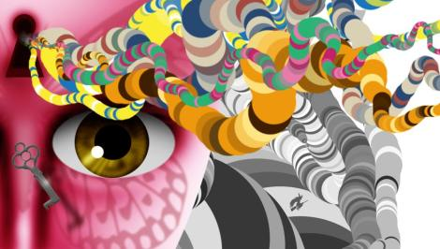

0 Dialéctica y Apologética

Desde finales del siglo XVIII y a lo largo del siglo XIX se desarrolla en todo lo relativo a Dios y a las creencias religiosas, la Dialéctica y la Apologética como ciencias auxiliares para la defensa de los valores espirituales, sobre todo cristianos y católicos, ante el ataque de los racionalistas, de los modernistas y de los materialistas que se multiplicaron entonces en los ámbitos culturales.

L a palabra Dialéctica tiene diversidad de significados y alcances. Dialéctica es el nombre que recibe aquella parte de la Filosofía que se dedica a razonar de manera sistemático y coherente, para ser claro, profundo y convincente el cuerpo de conclusiones a las que se llega.
Etimológicamente alude a la idfe de decir ("léctica" ) en contradicción a otro ("dia"), lo que implica la función de dialogar en contra de otro, en forma de método de conversación o de argumentación análogo a la Lógica, sin limitarse sólo a la coherencia conceptual sin atender a los contenidos. Desde el siglo XVIII, este término adquiere el significado de discurso en el cual se opone una determinada concepción, idea, postulado o argumento ante otro que no se considera correcto.

En su uso más general , dialéctica hace referencia afecta a la Filosofía. Pero por extensión se hace más bien "servidora" de la verdad. Por no debemos olvidar que, desde las corrientes idealista de Fichte, Hegel y Schelling, y desde el materialismo dialéctico de los intelectuales marxistas, es la defensa de postulados contundentes que se imponen de forma dogmática. Por eso en los ámbitos religiosos se prefiere el término de Apologética, heredero de los grandes defensores del mensaje cristianos del siglo II y III, S. Justino, Tertulianos, Orígenes... La apologética, es la dialécticas al servicio de la defensa de una postura determinada En sentido cristianos es Rama de la Teología, o ciencia teológica, que tiene por objeto defender la recta doctrina cristiana de los ataques y descalificaciones de los adversarios. Lo hace con argumentos lógicos y con formas dialécticas, en conformidad con los rasgos de cada momento o de cada adversario y también de cada apologista.
La actitud apologética fue muy apreciada en los primeros siglos del cristianismo, por los ataques de los judíos (en los ambientes del Oriente) y de los filósofos helenistas, que no aceptaban el misterio incomprensible de la cruz (1 Cor. 1. 23 y Gal. 5. 11).
Algunos de los más influyentes Padres apologistas de los primeros tiempos (San Justino en el II, Orígenes y Tertuliano en el III, San Basilio y San Juan Crisóstomo en el IV) merecen eterno agradecimiento por sus aportaciones clarificadoras a la verdadera doctrina. Pero los llamados Padres apologistas fueron muchos.
En los tiempos posteriores, la Apologética se intensificó en períodos de crisis ideológica (nominalismo del siglo XII, humanismo del XIV, protestantismo del XVI, racionalismo del XVII y enciclopedismo del XVIII). En el siglo XIX fue cultivada de forma especial como una ciencia teológica prioritaria, ante la agresividad de las corrientes positivistas (Comte), antropológicas (Darwin), dialécticas (Fichte, Hegel), socialistas y materialistas (Marx, Engels, Lenin) o literarias (Nietzsche), e incluso teológicas y éticas (Harnack, Renan ...) Los grandes defensores de la verdad cristiana se enfrentaron a los argumentos que trataban de combatir el pensamiento católico y evangélico, al menos en sus formas tradicionales.
La Apologética cristiana organizó y presentó los argumentos defensivos de la verdad cristiana e hizo lo posible por poner la lógica al servicio de la fe y de la vida cristiana. En la medida en que se cultiva, tiene doble misión: de cara al creyente, busca persuadirle de que se halla en la verdad; de cara al adversario, intenta ofrecer argumentos claros, lógicos y serenos que paralicen sus ataques. Modelo de apologista del siglo XIX fue Jaime Balmes (1810-1848), con obras como "Cartas a un escéptico" o "El protestantismo comparado con el catolicismo en sus relaciones con la civilización europea". En el siglo XX, sobre todo después del Concilio Vaticano II, se orientó la Apologética a la defensa del mensaje cristiano por otros caminos En los tiempos actuales, ante el triunfo del secularismo como estilo de vida, del pluralismo religioso como necesidad, del irenismo moral y del comunitarismo en la Iglesia cristiana, se prefiere defender la verdad mediante el testimonio de vida y la labor samaritana de los creyentes. Y se duda de la eficacia evangélica de la argumentación defensiva, de las polémicas religiosas al estilo antiguo o de las simples razones para la aceptación y conservación de la fe.
La Apologética sigue siendo una ciencia teológica, pero situada en otra dimensión. El catequista debe tenerla en consideración y debe usarla, sobre todo en ciertas edades. Tal es el momento de la adolescencia o de la juventud, cuando el catequizando precisa razones y motivos (argumentos lógicos y fundamentos afectivos) que hagan más sólidas sus creencias.
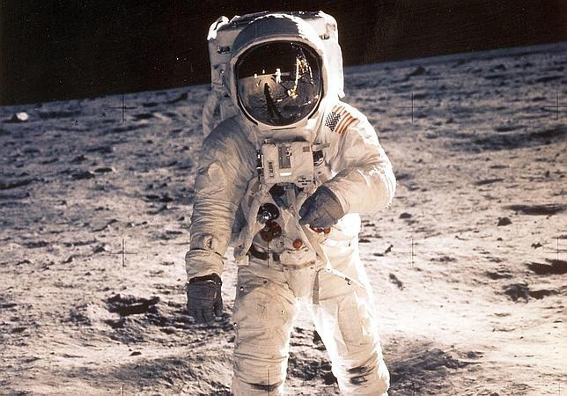
Los grandes contrastes del mundo
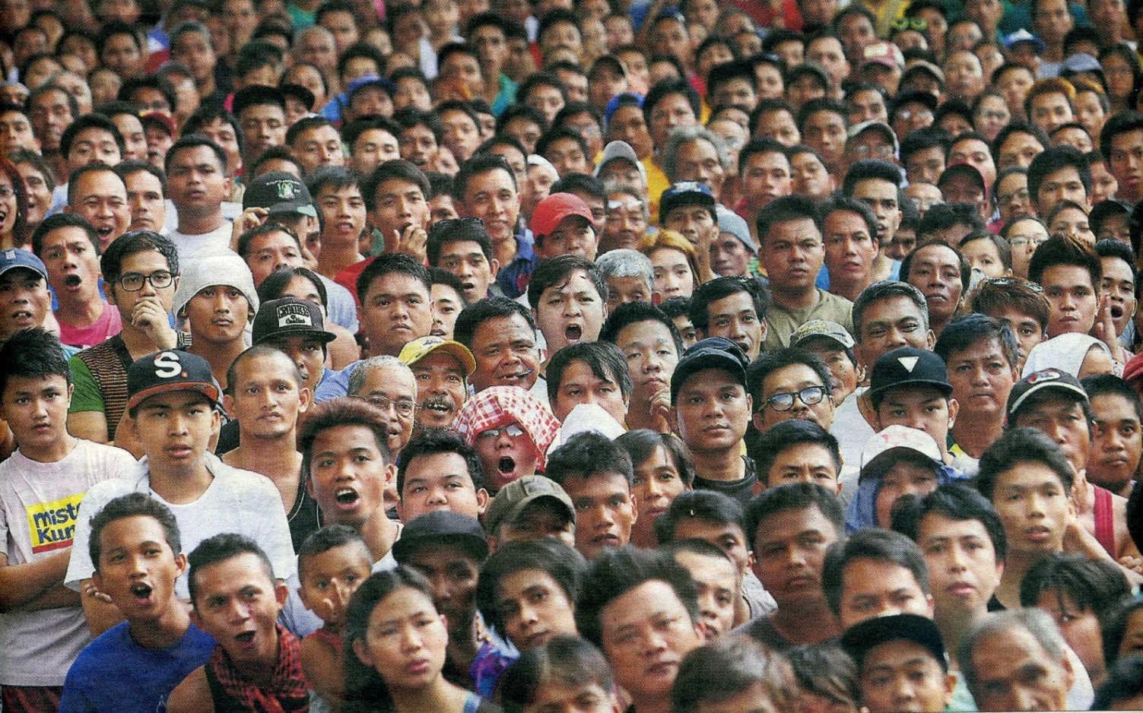

1. Las Estadísticas de ateos

Es siempre una incógnita el saber si son muchos o son pocos los que terminan, a fuerza de autopersuadirse de que son ateos, diciendo de que piensan con sinceridad de que ningún ser supremo ha creado el mundo.

En buena filosofía es imposible que hombres inteligentes, aunque sean malvados, piensen que un libro se haya escrito sin una mente que piense, ni tampoco que un cuadro maravilloso no proceda de un genio pictórica y que ambos productos confieses que proceden del azar.

Con todo podemos pensar que ciertamente hay personas que se empeñan en autoconvencerse de esa negación y elevarla a la categoría de verdad indiscutible.

Un paisaje del religiones en el mundo que abarque los 7.000.,000.000 (siete mil millones) de habitantes de la tierra que existen a mediados de la segunda década del siglo XXI, se distribuyen más o menos así

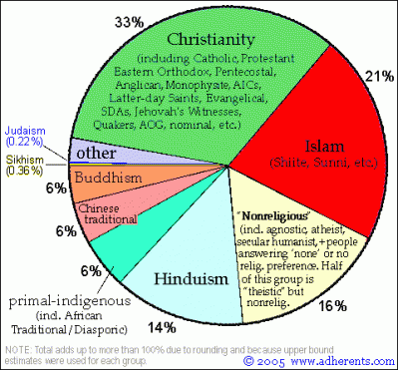

Si dentro de diez o veinte años siguen las mismas proporciones no deja de ser una incógnita. Pueden las tendencias demográficas de la población humana hacer variar los porcentajes. De lo que no cabe duda es que aproximadamente estas variables numérica se mantendran durante varias décadas

Se suele pensar que los científicos tienden a ser más ateos que los normales y con frecuencia los ateos militantes los citan como prueba significativa

Los datos son abundantes en grandes científicos ateos. Pero no siempre son seguros ¿Algunos pueden ser esta docena más o menos representativa?
- Karl Darwin, promotor, no inventor de la teoría de la evolución animal del hombre
- Isaac Asimov, bioquímico, novelista, y divulgador de la ciencia,
- Noam Chromsky, lingüista creador de la gramática generativa, intelectual americano
- Francis Crick co-descubridor de la estructura del ADN, en el 1962 premio nobel de medicina y
en 1903 premio nobel de fisica, y en 1911 el premio nobel de química.
- Richard Dawrkins profesor de Oxford, experto en genes y ADN
- Daniel Dennett , el principal filósofo de la mente y biólogo evolucionista.
- Thomas Edinson inventor de la bombilla de luz, entre muchas otras cosas.
- Stephen Goul, principal paleontólogos y biólogo evolucionista.
- Massimo Pigliucci, experto en botanica, genetica y filosofia .
- Steven Pinker, director del centro de neurosis cognitivas en el MIT,
- Carl Popper, el filósofo más influyente del siglo XX y de la filosofía del cosmos
- Carl Sagan, astrónomo, astrobiólogo y divulgador de la ciencia.
- Stephan Hawkins experto en la ecuación de los agujeros negros o sobre el origen.
- Bertran Russell. Profesor genial de Cambridge y promotor de la Ciencia Unificada
y de obras como Principia Mathematica, sobre la lógica simbólica.

Sin embargo la lista de los creyentes en la divinidad podría ser interminable. Y sobre los ateos, cuando se explora con sinceridad su pensamiento no siempre parecen tan ateos, si es que de verdad, además de científicos de fama, fueron hombres muy inteligentes.

Algunos ejemplos de los que se puede dudar que fueran ateos:
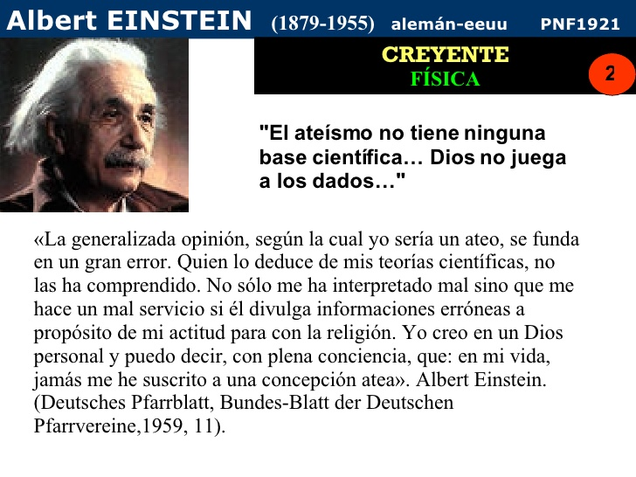

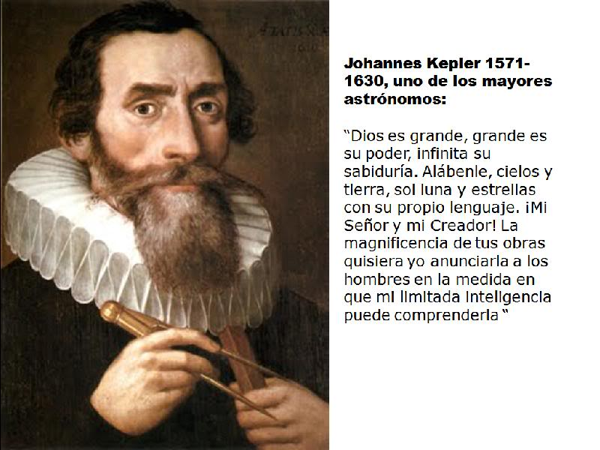

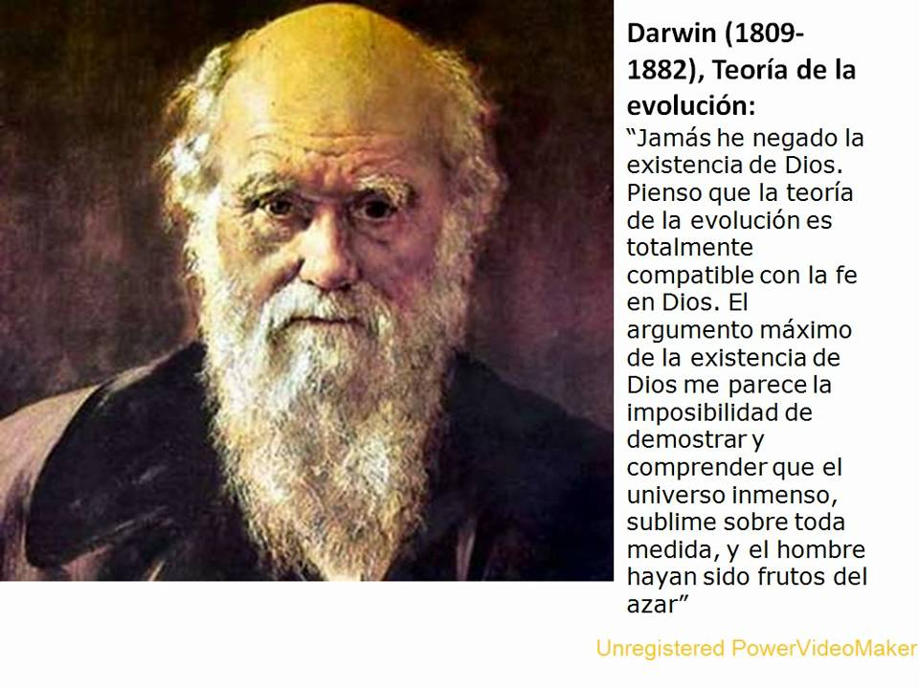

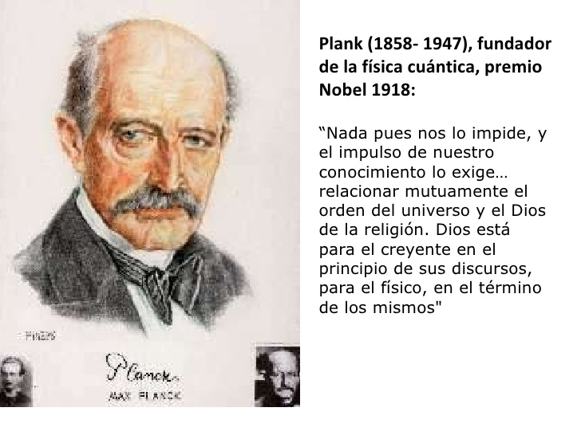

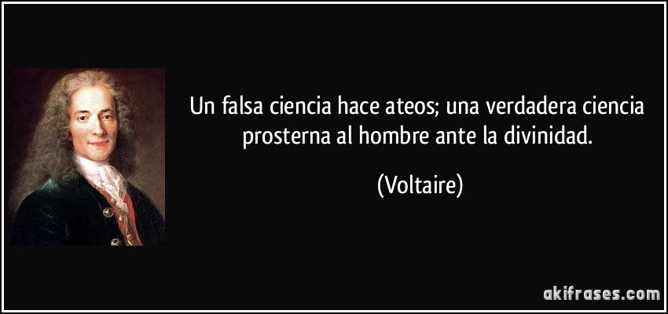

Afirmar que la mayor parte de los científicos famosos en la Historia: Newton, Voltaire, Galileo, Leonardo de Vinci, Copérnico, etc, fueron ateos, es una solemne mentira. Es fácil desmontar el error intencionado, si se busca uno a uno y se expone su pensamiento sobre Dios

La ciencia y la religión nunca pueden ser opuestas, ni lo han sido, si de verdad se ha sabido entender lo que dice y lo que es cada una. La ciencia buscar demostrar algo con hechos y la imposibilidad de demostrar algunas creencias religiosas han hecho que cada uno discrimine a otros.

Sin embargo, la lucha entre estas dos grandes fuerzas que dominan la vida del ser humano ha sido más bien llevada a cabo por la población en general y no tanto por científicos o profetas en forma particular. Es cierto que existen algunos ejemplos de científicos que declaran la creencia en Dios. Pero de qué Dios hablaban, del antropomórfico de los catecismos o del misteriosos e inaccesible de la misteriosa realidad?

El engaño tendencioso lo suelen presentar así con estadísticas y tablas al estilo de la siguiente.

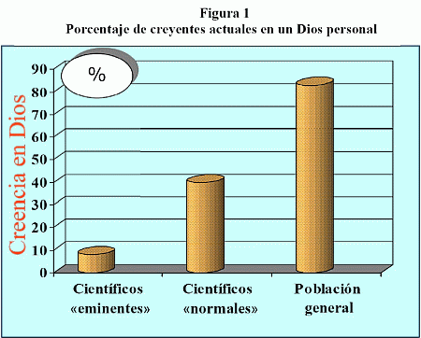

Y también suelen buscar sofismas y apoyos visuales, como el buscar en el universos pruebas simbólicas que impresionan, como la Galaxia a la que muchos exploradores del cosmos denominaron con ingenuas calificaciones como "el ojo de Dios".

Otra cosa diferente es que la ciencia ayuda a plantearse cuestiones o hipótesis que tienen que ver con la realidad divina o las acciones creadoras divinas a las que el hombre no ha llegado todavía. La realidad divina sigue siendo y los será siempre el centro de todos los misterios y de las verdades incomprensible. La grandeza divina no puede caber en la mente limitada de las criaturas. Sin embargo el amor de dios presentado por Jesús como Padre sí llega a raudales al corazón.

Los ateos por ejemplo tienden a creer en la existencia de la vida, y de vida inteligente, en otros planetas o en otros astros en un porcentaje superior al de los simples creyentes que viven influidos por los textos bíblicos. Creen más que los demás en la vida extraterrestre, como hipótesis y muchos están seguros de que con el tiempo lograrán pruebas

Una estadística en este sentido puede ser interesante

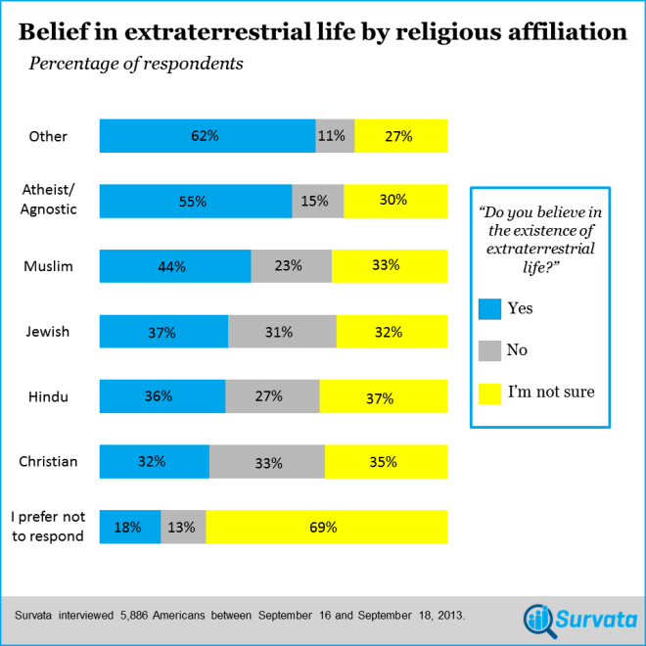

También tienden a dudar de los datos que aparecen en los escritos de las religiones, incluidos los de la Biblia, sin que muchos de ellos caigan en la cuenta de que los datos terrenos de la Biblia tienen necesidad de una exégesis adecuada, ya que la Biblia no es un libro de Ciencia y los normal es que se escribiera con el lenguaje y la mentalidad del pueblo y del tiempo en que se pusieron sus datos por escrito.

En el artículo de Wikipedia sobre el ateísmo se dice: "Los datos sobre la demografía del ateísmo son difíciles de cuantificar. Si bien la definición de ateo (sin dioses) es precisa, el término suele ser interpretado de forma diferente por distintas culturas y personas, por lo que se torna complicado establecer los límites entre ateísmo, creencias no teístas y diversas creencias tradicionales.

Por otra parte, muchos ateos ocultan su condición, para evitar ser marginados, discriminados e incluso perseguidos en ciertas comunidades con creencias religiosas muy arraigadas. También se da la situación inversa en sociedades con gobiernos pro-ateísmo, donde los seguidores de una religión suelen ocultar sus creencias para evitar la condena social.

Según el último estudio internacional hecho por Gallup en 57 países arrojó como resultado que, en promedio, el 13% de su población se identifica como atea, mientras que el 23% se considera como no religiosa.

Ateos en Europa en 2005
Es la región del mundo donde más increyentes existen, siendo la más culta y el origen de las grande redes de evangelización que se han dado en los últimos cinco siglos. Por eso es el ámbito en el que primero se piensa cuando se habla de nueva evangelización, ya que es región desarrollada y donde más la tentación de la marginación religiosa más se produce.

Esa actitud de ateísmo asociado a la indiferencia, al agnosticismo y al escepticismo, la convierte en el punto de partida de una necesaria vuelta a la fe global asociada a la inteligencia. Y se trata de una situación que afecta, no solo a los protestantes o a los anglicanos, sino también a los católicos y a los ortodoxos

En el artículo citado de la Wikipedia se sigue diciendo: Aunque los ateos son minoría en todos los países, son relativamente comunes en Europa, Australia, Nueva Zelanda, en los países ex-comunistas y comunistas y, en mucha menor medida, en los Estados Unidos. La Enciclopedia Británica estimó que, en 2007, el 2,3% de la población se consideraba atea, mientras que el 11,7% no profesaba ninguna religión . Es difícil determinar si el ateísmo está creciendo o no. Lo que es seguro es que en algunas partes del mundo (como Europa), el ateísmo y la secularización parece aumentar.
Aunque el número de ateos ha crecido, algunas encuestas muestran que el porcentaje de ateos disminuye. Esto puede ser debido a que la tasa de nacimientos en las sociedades religiosas suele ser mucho mayor Según Adherents.com, en 2002 el número de «no religiosos, agnósticos y ateos» comprendía en torno al 14% de la población mundial.¹⁰ En 2004, la BBC publicó una encuesta realizada en diez países donde el porcentaje de encuestados que «no cree en Dios» variaba entre el 0% en Nigeria y el 39% en el Reino Unido, situándose la media de los países estudiados en cerca del 17%. En torno al 8% de los encuestados afirmaron ser ateos.¹¹ El World Factbook de la CIA estima en un 12,5% el porcentaje de la población mundial sin creencias religiosas, y en torno al 2,4% la proporción de ateos.¹²
De acuerdo a la encuesta Eurobarómetro realizada por Eurostat en 2005, el 52% de los ciudadanos de la Unión Europea respondieron que «creían en un dios», mientras que el 27% respondió que «creía que hay alguna clase de espíritu o fuerza vital» y el 18% que «no creía que hubiera ningún espíritu, dios o fuerza vital». Los resultados mostraron una gran variación entre países. Así, el 95% de los malteses consultados respondieron que creían en un dios y, en el otro extremo, sólo el 16% de los
Eurobarómetro 2005
País | Creencia en un dios | Creencia en un espíritu  o fuerza vital | No creencia en un espíritu,  Dios o fuerza vital
Turquía | 95% | 2% | 1%
Malta | 95% | 3% | 1%
Chipre | 90% | 7% | 2%
Rumanía | 90% | 8% | 1%
Grecia | 81% | 16% | 3%
Portugal | 81% | 12% | 6%
Polonia | 80% | 15% | 1%
Italia | 74% | 16% | 6%
Irlanda | 73% | 22% | 4%
Croacia | 67% | 25% | 7%
Eslovaquia | 61% | 26% | 11%
España | 59% | 21% | 18%
Austria | 54% | 34% | 8%
Lituania | 49% | 36% | 12%
Suiza | 48% | 39% | 9%
Alemania | 47% | 25% | 25%
Luxemburgo | 44% | 28% | 22%
Hungría | 44% | 31% | 19%
Bélgica | 43% | 29% | 27%
Finlandia | 41% | 41% | 16%
Bulgaria | 40% | 40% | 13%
Islandia | 38% | 48% | 11%
Reino Unido | 38% | 40% | 20%
Letonia | 37% | 49% | 10%
Eslovenia | 37% | 46% | 16%
Francia | 34% | 27% | 33%
Países Bajos | 34% | 37% | 27%
Noruega | 32% | 47% | 17%
Dinamarca | 31% | 49% | 19%
Suecia | 23% | 53% | 23%
República Checa | 19% | 50% | 30%
Estonia | 16% | 54% | 26%
Las conclusiones que se desprenden de estos datos y de su significado permite detectar y prevenir los lugares que más precisan evangelización y cuáles son los que más han conservado creencias religiosas, más o menos sólidas, pero que sirven, o pueden servir, de base a actividades evangelizadoras. Es conveniente, con todo, señalar que los datos en si dicen poco en cuanto a orientar la estrategia, ya que las reacción es tan imprevisible con gentes europeas, que es mejor dedicarse a anunciar dejando que dios ofrezca a luz, que pretender dirigir los rayos con criterios peligrosamente humanos.

Los ateos son más abundantes en los países más desarrollados. Es la conclusión a la que se llega desde las estadísticas que, en base a observaciones y encuestas, se concluye de manera natural. Queda siempre la pregunta de por qué ha de ser así, si se afirma de forma espontanea que cuanto más cultura hay, más se descubren interrogantes trascendente y se piensa que la vida de este mundo es fruto de alguien que la ha creado y no es solo fruto de un ingenua azar.

En ambientes y países subdesarrollados no hay ateos, aunque en ellos dominen los supersticiosos y las creencias animistas que explican lo que la cultura o la razón no puede clarificar. El ateísmo es, por otra parte, algo típico de tiempos modernos.

En primer lugar, se puede explicar por vida ajetreada y ambiciosa que vive el hombre industrial; siempre quiere más, siempre está insatisfecho con lo que tiene. Es la ley del progreso. En esa tesitura intelectual y afectiva no tiene tiempo de pensar en lo que estas por encima de sus intereses inmediatos. En ese mucho al que no llega está Dios y la vida del más allá. Y cuando le surge algún interrogante sobre esa vida superior, es más cómo marginarlo y considerarlo ajeno a los propios intereses del momento.

De las estadística se desprende algo así. La creencia en Dios disminuye en los países más desarrollados y el ateísmo se concentra en Europa, en países como Suecia (64% no creyentes), Dinamarca (48%), Francia (44%) y Alemania (42%). En contraste, la incidencia del ateísmo en la mayoría de países del África subsahariana es inferior al 1%.

Los intelectuales, por otra parte, los que han realizado estudios superiores, aumentan sus deseos de progreso. Y por esa razón orientan sus energía hacia lo material y hacia lo espiritual. Lo más que ascienden aes al o estético, a los científico, a lo antropológico. Pero son se sienten con capacidad de llegar a los teológico y con frecuencia ni siquiera a lo ético.

Acudir a explicaciones religiosa este tipo de persona lo vincula con pobreza de mente y de recursos. Por eso lo pobres se lo piden a dios. Los intelectuales lo discurren con autonomías. En las personas que tienen menos incertidumbre sobre el futuro hay menos necesidad de confiar en los sobrenatural, en la divinidad, en la Providencia. Ahí puede estar una explicación. Pero evidentemente no lo es del todo

Comparando las estadísticas se desprende algo parecido a esta conclusión que le hacía decir a K. Marx aquello de que la religión es el opio del pueblo. Por eso teorizaba sobre la necesidad de superar la alienación religiosa con la promoción del ateísmo como solución, aunque para él la religión era el culto y las devociones que restaban energías al trabajo productor de riquezas y bienestar.

2. Agnósticos y escépticos
Los que, sin negar la existencia de Dios, se sitúan personalmente con mayor o menos conciencia en actitudes y valoraciones ajenas a lo religioso son evidentemente más en número y menores en cultura, en ciencia y en inquietudes intelectuales por lo general. En una sociedad llena de afanes por el progreso y por el deseo, que no la necesidad, de vivir con mejores condiciones, las referencia a Dios, a la vida espiritual y los valores trascendentes se diluyen casi sin darse cuenta.
Se llega sin pensarlo a una situación de marginación religiosa, con abandono al principio de las prácticas religiosas, y luego con habituales comportamientos de vida basados en la ignorancia, más que en la negación de Dios, del alma, de la salvación, del más allá...
El ateo niega la existencia de Dios y el agnóstico considera inaccesible para el ser humano todo conocimiento de lo divino y de lo que trasciende o va más allá de lo experimentado o experimentable. En otras palabras el ateo no cree en ningún dios descrito por ninguna religión, pero los agnósticos no niegan la existencia de un dios, simplemente prescinden de esa cuestión. Sólo dice que ésta no es demostrable o que no se ajusta a los supuestos establecidos en las diversas religiones oficiales ni por las demandas de la ciencia. Y que acaso haya algo más allá de los sentidos y de la vida presente, pero no merece la pena perder el tiempo, la paz y la libertad de atuar por cuestiones indemostrables e innecesarias.
Aunque regularmente en las estadísticas se incluyen a los agnósticos en la misma categoría que los ateos y personas no religiosas, ello es incorrecto. Los agnósticos rechazan el identificarse como ateos. El agnosticismo se explica en lo teórico por el empirismo, que exige pruebas experimentales para defender algo. En la práctica se identifican con el indiferentismo, que implica no dar importancia a los que no resulta agradable o conveniente a simple vista,
Cuando un ateo declara la inexistencia de ningún dios se está refiriendo a un ser superior a lo humano, a alguien trascendente que pueda ser descubierto por la inteligencia humana. Sin embargo el escéptico o el agnóstico no niegan que exista. Lo que niegan es que pueda ser conocido o que de hecho se le conozca. El primero se margina en los referente a las consecuencias: normas morales, creencias en el más allá. El segundo se excusa, da largas, no se compromete con ningún de ver so pretexto de que no tiene base.

Cuando el ateo y el agnóstico se plantean problemas científicos o comprometedores: la existencia del alma, el origen del cosmos, el más allá de la muerte para los humanos, los deberes morales, la dignidad del hombre, suelen coincidir en las respuestas: el Big Bang, la diferencia radical con el animal, la posibilidad de otra vida, la conveniencia de que existan normas morales para poder vivir en paz y en justicia. Pero sus argumentos son diversos, aunque coinciden en apoyarlos todo en la razón y nunca en postulados religiosos

Durante milenios las religiones se encargaron de las respuestas y todos los hombres de c ciencia aceptaron más o menos lo que dijo el Corán, el Evangelio o los libros orientales alusivos a Bahama o a Buda. En los tiempos más reciente se marginaron las religiones y se pretendió hallar respuesta en las filosofías y en los descubrimientos de los científicos.

Los ateos niegan gratuitamente toda posibilidad de un Ser Supremo diferente del cosmos y de los hombres. Los escépticos solo afirman que no hay respuesta y es mejor vivir tranquilamente sin afirmaciones gratuitas e indemostrables. Los ateos afirman con arrogancia que eso de que un dios, un "daimon" o una "nous ordenadora" hizo el mundo es palabrería. vía. Para los agnósticos es más bien desahogo y perplejidad pues no hay certeza de que hayan existido eso principios creadores o distribuidores de la realidad. Es una posibilidad, pero la probabilidad varía con la opinión de cada uno de los escépticos y agnósticos

Como se ve hay una diferencia de posturas, pero en común una negación teórica en los ateos y práctica en los escépticos. Esa es la base de sus posturas ante el misterio del a divinidad,.

¿Son muchos los agnósticos y escépticos?

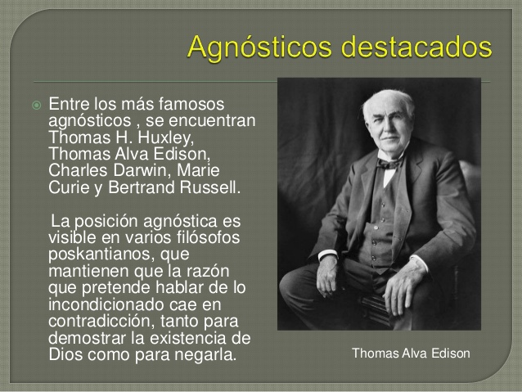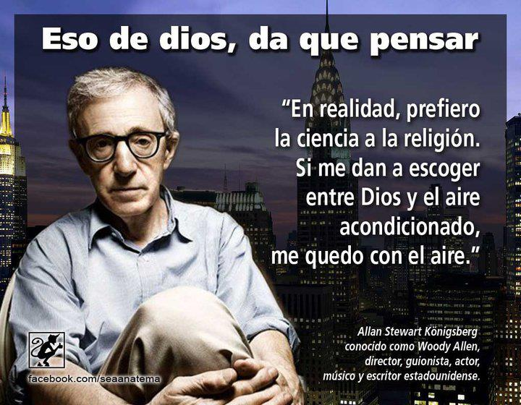

En América

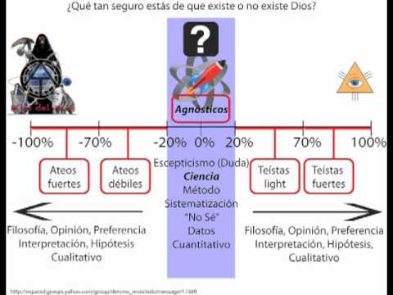

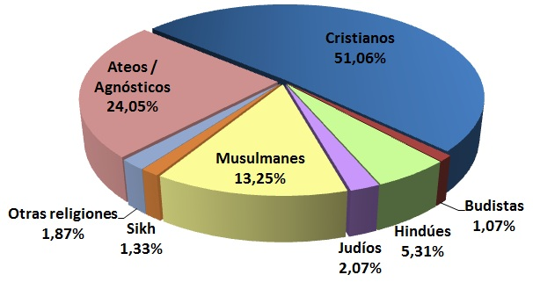

Los que dudan de kla existencia de Dios o de los misterior de la vida más alla del tiempo o del alma, o de la conciencia como rectora de los actos, son muchos en Aemrica y en Europa

Datos de una encuesta interlingüíistica por internet

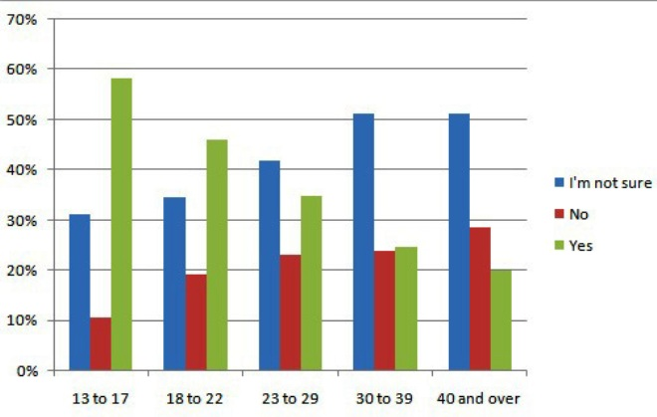

Em Americas Latina

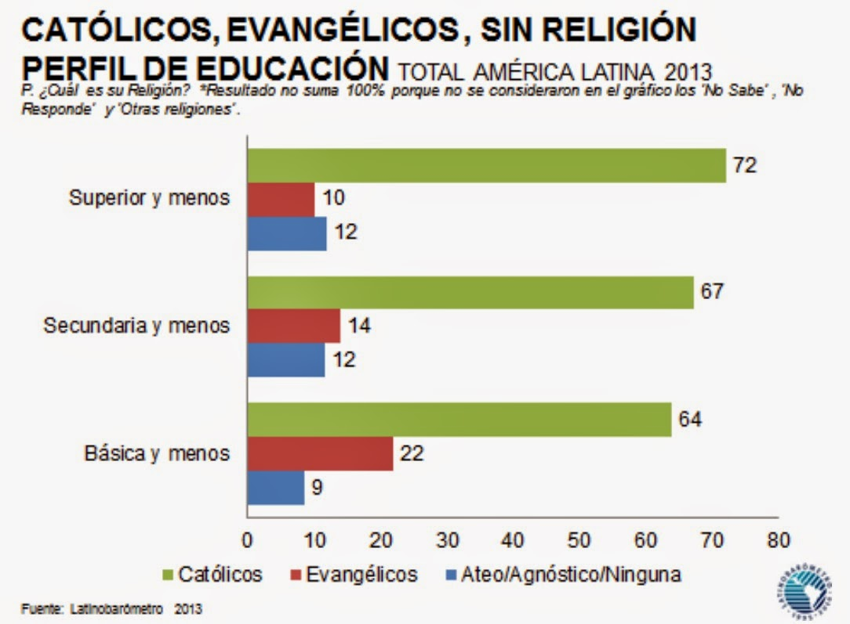

Los resultados no sonespecialmente significativos, `pues los datos varían con el tiempo y sobre todo con las muestras sobre las que se elaboran las encuestas. Pero sirven para entender la existencia de las diversas posturas religiosas y el significado de las confesiones cristiana o no cristianas.

Unas ideas interesantes en
http://www.taringa.net/posts/offtopic/16785402/Agnosticismo-todo-lo-que-necesitas-saber.html

¿Pero qué es el agnosticismo?

El agnosticismo es una forma de pensar acerca de la existencia de algún(os) dios(es). Las personas que pertenecen a esta postura (agnósticos) no afirma si algún dios existe, pero tampoco lo niegan. Es como una duda, es la duda de la existencia de algo no afirmado (no solo dioses, también vampiros, zombies, etc.)
Un agnóstico basa su conocimiento en que no se puede afirmar la existencia de dios, pero tampoco se puede negar ya que no tenemos el suficiente conocimiento para saberlo.
Los agnósticos pueden o no creer en estas entidades. Por lo general carecen de fe
Los creyentes creen que existen pero no lo afirman, el dios en el que ellos creen no es el mismo de las religiones. Ellos creen que existe alguna divinidad, pero no le rinden culto ni siguen las reglas de alguna religión. "dios es todo lo que nos rodea" piensan ellos.
Los no creyentes por lo general se basan en que no pueden creer en algo que no está afirmado. Su única diferencia con los ateos es que los agnósticos que no creen no niegan la existencia de un dios, solo no creen.
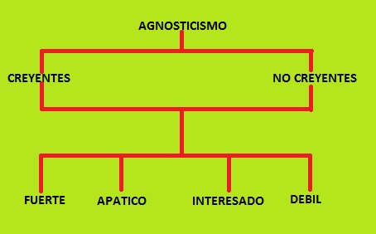
Hay varios tipos de agnosticismo, los principales o más frecuentes son:
Agnosticismo fuerte: Supone que el ser humano jamás sabrá si alguna entidad de las nombradas existe (por lo general un dios), el ser humano no posee ni poseerá el conocimiento necesario como para saber la verdad de la existencia de un dios. Por lo general no creen en estas entidades.

Agnosticismo débil: supone que el ser humano puede saber si alguna entidad de las nombradas existe (por lo general un dios), el ser humano lo puede todo y algún día podremos saberlo. Por lo general creen en estas entidades.
Agnosticismo apático: supone que el conocimiento de la existencia de alguna entidad nombrada (por lo general un dios) será irrelevante para la humanidad, si algún dios existiera no cambiaría nada. Algunos creen otros no, varía según la persona y su fe.
Agnosticismo interesado: supone que el conocimiento de la existencia de alguna entidad nombrada (por lo general un dios) será relevante para la humanidad, cambiará la forma de vida. Algunos creen otros no, varía según la persona y su fe.

3 La Estadística del laicismo

Francia fue la patria de los ilustrados y la madre de las revoluciones, a pesar de haber merecido el histórico título de Primogénita de la Iglesia, titulo concedido por el Rey Clodoveo (496?) es la principal promotora del laicismo, como forma de relacionar el estado con la religión´. Fue desde la Revolución francesa y la vuelta a la normalidad monárquica con nueva dinastía napoleónica iniciada 1999, doce año de los estallidos revolucionaros 1789.

A imitación de Francia multitud de otros países fueron promulgando la separación del a Iglesia y del Estado, promoviendo la corriente de que la religión y las autoridades eclesiales son una cosa, y el Estado, Reino República, con sus autoridades es otra cosa totalmente diferente. Cada una de los estamentos tiene sus normas y sus poderes y el orden exige que se huya de cualquier forma de clericocracia y también de cualquier fanatismo antirreligioso

En lo que se refiere a los países, de los 197 que en 2015 formaban la ONU, 123 explícitamente declaran en su Carta Magna o Constitución que mantienen la neutralidad religiosa o laicidad social en cuanto estados. Son el 62 % dl mundo, es decir casi las dos terceras partes.

El Estado laico, en términos jurídicos de la ONU equivale a que no hay ninguna religión que se declare preferente o de carácter estatal con todo lo que ellos supone de trato especial, de apoyo y promoción y hasta de imposición a los ciudadanos, como es el caso de algunos países de cultura islámica. La laicidad en los Estados es en el mundo pluralista de hoy una garantía imprescindible para el ejercicio de las libertades ciudadanas y para los derechos humanos en el marco de la democracia.

La separación efectiva entre Confesiones religiosa y Estado reclama que las personas gobernantes y las instituciones sociales deben ser neutras ante las confesiones religiosas de los ciudadanos y ante las realidades colectivas que puedan surgir: iglesias, comunidades, movimientos, grupos. Los estados que aspiran a pertenecer a la ONU tiene que asegurar la superación de cualquier discriminación racial, sexual, económica o religiosa. Se entiende que , como ciudadanos, todos son iguales ante la ley y que los sentimientos y las actitudes religiosas pertenecen como derecho particular de las personas, teniendo solo como limitación en su ejercicio a las exigencias naturales de dignidad, de libertad y de respeto.

El Estado laico debe legislas para todos los ciudadanos por igual, tanto sean creyentes de cualquier religión como a no creyentes. No se permiten discriminaciones ni favores preferentes por cuestiones religiosas. Ello indica que no es aceptable una "religión de Estado" o equivalente y se mantiene la separación entre la Iglesia y el Estado. En caso de haber una religión que, como en España haya sido tradicional o resulte predominante en la sociedad, el Estado por motivo de arte, de literatura, de sociología, puede reconocer la atención al patrimonio que esa religión representa. Pero no debe dar la impresión de menor respeto a las otras religiones que implique que determinados ciudadanos de su pertenencia son tratados con desigualdad de oportunidades y capacidades especiales,

Hay una diferencia importante entre Estados laicos y Estado ateos. El primero es igualitario, el segundo es ofensivo para los ciudadanos creyentes. Hay estados que en alguna instituciones, la escolar, la sanitaria, la militar , admiten el apoyo a los promotores de alguna religión. Lo hacen , si son laicos, en atención a los derechos de los ciudadano en cuanto tales: derecho a atención religiosa en hospitales públicos, clase de religión a petición de los padre de una religión, autorización para acto religiosos en ambiente públicos como son las calles (procesiones, romerías, plegarias). Esas tolerancias no anulas la laicidad estatal, en cuanto no buscan el apoyo de una religión en perjuicio de otras, sino en cuanto contribuyen al respeto a la libertad de los ciudadanos que protagonizan esas manifestaciones.

Pero evidentemente todo ello debe estar supeditado al respeto a los creyentes de otras confesiones. Por eso no se pueden tolerar acciones irreverentes y ofensivas para los miembros de confesiones diferentes, ni siquiera en cuanto se pretendan hacer como remembranzas históricas (matanzas de moro, juicios de judíos, matanzas de herejes, etc) .

Estados del mundo que tienen en su constitución o carta magna el deber de la laicidad del Estado

África
- Angola  - Benín  - Botsuana  - Burkina Faso  - Burundi  - Camerún  - Cabo Verde  - Chad  - República Dem. Congo  - República del Congo  - Etiopía  - Gabón | - Gambia  - Guinea  - Guinea-Bissau  - Guinea Ecuatorial  - Liberia  - Malí  - Mozambique  - Namibia  - Sto Tomé y Príncipe  - Senegal  - Sudáfrica  - Somalia

América
- Aruba  - Bahamas  - Belice  - Bolivia  - Brasil  - Canadá  - Chile  - Colombia  - Cuba  - Curazao  - Ecuador  - El Salvador  - E U Am USA  - Guatemala | - Guyana  - Honduras  - Jamaica  - México  - Nicaragua  - Paraguay  - Perú  - Puerto Rico  - Sint Maarten  - Surinam  - Trinidad y Tobago  - Uruguay  - Venezuela

Asia
- Armenia  - Azerbaiyán  - República Popular China  - Hong Kong, Rep. China  - Macao, Rep China  - Rep.Pop Demde Corea (C Norte)  - República de Corea (Cor Sur)  - Filipinas  - Georgia  - India  - Indonesia  - Japón  - Kazajistán Kirguistán | - Laos  - Líbano  - Mongolia  - Nepal⁵⁹  - Singapur  - Siria  - Tayikistán  - Tailandia  - Taiwan  - Timor Oriental  - Turkmenistán  - Uzbekistán  - Vietnam

Europa
- Albania  - Alemania  - Andorra  - Austria  - Bielorrusia  - Bélgica  - Bosnia - Herzegovina  - Bulgaria  - Croacia  - Chipre  - República Checa  - Eslovaquia  - Eslovenia  - España  - Estonia  - Francia  - Hungría  - Irlanda  - Italia | - Letonia  - Lituania  - Luxemburgo  - Noruega  - República de Macedonia  - Moldavia  - Montenegro  - Países bajos  - Polonia  - Portugal  - Reino Unido  - Rumanía  - Federación Rusa  - Serbia  - Suiza  - Turquía  - Ucrania

Oceanía
- Australia
- Estados Federados de Micronesia
- Fiyi
- Guam
- Islas Marianas del Norte
- Islas Salomón
- Nueva Zelanda
- Palaos
- Papúa Nueva Guinea

4. SECULARISMO COMO SISTEMA

Secularismo es un modo de entender las realidades materiales y espirituales como campos diferentes que no tienen por qué entrenarse, pero no tienen por qué depender el uno del otro. Afecta las ideas, pero también a las costumbres, a las relaciones y los valores. El secularismo surge con los humanistas del siglo XV y del XVI, en donde se experimenta cierta fatiga de la influencias la Iglesia y de otras confesiones religiosas en los temas prosaicos de la vida.

En sus formas más agresivas hace que ambos campos sean contrarios y por lo tanto provoca la oposición. Y en sus maneras más inteligentes reclama la prudente separación, de modo que en las cosas que no dependen del espíritu los promotores de las creencias no tienen por qué ofrecer consignas. Y en las cosas de la vida social o material, los criterios religiosos no tienen porque dictar normas de fe o de conducta.

En los tiempos presentes el secularismo se presenta como actitud habitual en los estados y en multitud de personas individuales. Lo religioso debe ser tratado desde la fe y los politicos y social desde las exigencia de la naturaleza. . Los grandes pensadores fueron casi todos secularistas, como no podía ser de otro modo. Martín Heidegger y Karl Rahner y antes Feuerbach, Nietzsche, Heidegger y Sartre furon los primeros teóricos de la separación de lo material y de lo espiritua

l y autores como y más recientemente en la Death of God theologyy sus seguidores Robinson y Tillich.

Secularización, secularismo y laicismo pueden ser tomadas como sinónimos que se funden y encuentran en su justificación temática en el término común que los comprende: el humanismo sin trascendencia. La diferencia entre la situación actual y el humanismo paganizante del siglo XV, del deísmo y de la ilustración de los enciclopedistas del siglo XVIII, se apoya en la teología del protestantismo más que el racionalismo del catolicismo.

Tal vez el mejor análisis del secularismo se ha fotografiado en el libro de Harvey Cox, teólogo baptista de Harvard, titulado "La ciudad secular", traducido a todos los idiomas cultos y clarificador sobre las tendencia del siglo XX. Alli se afirma que "la secularización se ha convertido en el acontecimiento teológico de nuestro tiempo como en otro tiempo lo fue el ateísmo del que constituye el envés y el efecto al mismo tiempo. Es la consecuencia inevitable de la oposición repulsa de la fe y razón, natura y gracia, afirmada por Lutero como la esencia de su alejamiento de la Tradición católica."

- En este sentido la secularización se ha convertido en la ruptura entre dos mundos accesibles a la libertad humana: la teología luterana de estricta observancia negaba esta libertad al hombre natural y confiaba a la sola fe y justificación extrínseca la posibilidad de salvación del creyente.

- Hoy la situación se ha vuelto del revés: se ha dilatado y ha invadido la otra cara o posibilidad del alma, es decir, la de la fe y la gracia, la cual reconoce y acepta en su mismo ámbito el vacío y la negación radical de Dios y de lo sagrado profesado por el humanismo y ahora por el ateísmo contemporáneo. Al Hombre corresponde pensar al hombre, abastecerlo y salvarlo, la verdad debe ser entendida como la reduplicación del hombre.

- Podemos definir al secularismo como: ‘el abismarse incontenible del hombre en el mundo, en el propio reconocerse del homo humanus como homo mundanus: el ser en y para el mundo con la pretendida intención de romper todo contacto entre naturaleza y gracia, razón y fe, entre Dios y el hombre.

En el orden religioso la secularización tiene una dimensión negativa, en cuanto margina interpretaciones correctas de los hechos y valores religiosos. Pero tiene una dimensión positiva en cuanto lima la credulidad, evita la superstición, frena los extremismos de base religiosa y aleja del fanatismo religioso que en tantas religiones se ha sobrepasado en relación lo trascendente y espiritual..

Por eso en la pastoral y en la evangelización la secularización, entendida en sentido moderado y juicioso, se convierte en una ayuda importante para realizar una buena tarea orientadora de la fe y de la religiosidad , pero transformada en laicismo agresivo y radical atrofia o confunde lo que es espiritual. En el primer sentido la rechazaba Juan XXIII en la Pacem in Terris: "Retenemos que la explicación se encuentre en una fractura en el proprio ánimo entre la creencia religiosa y el operar en el orden temporal, es decir la separación entre fe y vida, como si fueran dos ámbitos que debiesen existir por separado, independientes, regidos por principios diversos y a veces hasta opuestos.
Es verdad, el Estado debe tener una legítima autonomía, fines propios y medios propios en su orden. Pero como el bien común inmanente en la misma sociedad, no es absolutamente último, debe presentarse siempre abierto a la trascendencia en cada uno de los miembros que participan de él"

De aquí se sigue que el orden natural y sobrenatural se distinguen enn la vida política, pero no implica ello separación ni aún oposición.

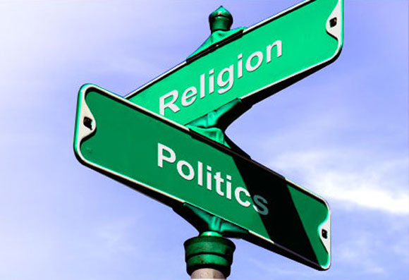

Los grandes humanistas que promovieron con sus escritos una independencia entre el Estado (o monarquias) y el poder de la Iglesia (Influencia del Papa)

Francesco Petraca (1304–1374)
- Giovanni Boccaccio (1313-1375)
- Nicolau de Cusa (1401 – 1464)
- Lorenzo Valla (1405–1457)
- Marsilio Ficino (1433–1499)
- Pietro Pomponazzi (1462–1525)
- Paolo Ricci (1480-1541)
- Pico della Mirandola (1463–1494)
- Desiderius Erasmus (1466–1536)
- Niccolò Machiavelli (1469–1527)
- Copernicus (1473–1543)
- Charles de Bolvelles (1475-1566)
- Thomas More (1478–1535)
- Francisco de Vitória (c.1480–1546)

- Ulrico Zuínglio (1484–1531)
- Juan Luis Vives (1492–1540)
- William Tyndale (1494 – 1536)
- Bernardino Telesio (1509 - 1588
- Francesco Patrizi (1529–1597)
- Michel de Montaigne (1533–1592)
- Pierre Charron (1541 - 1603)
- Giordano Bruno (1548–1600)
- Francisco Suárez (1548–1617)
- Francis Bacon (1561–1626)
- Galileo Galilei (1564–1642)
- Tommaso Campanella (1568 – 1639)
- Hugo Grotius (1583–1645)
- Micheal Marcardies (1583–1646)
- René Descartes (1596-1650)

De una o de otra manera, a su manera y en ambientes diferentes, estas figuras siguieron el camino de la autonomía del Estado y la autonomía de la Iglesia. Unos fueron más propensos a salvar los derechos de su Iglesia: Francisco de Vitoria y Zuinglio (en grupos religiosos diferentes) y Tomás Moro y Renato Descartes (con argumentos diferentes y muy distantes planteamientos.

En sus formas más populares, la secularización se identifica con el laicismo. Pero estrictamente hablando el laicismo se suele referir a la sociedad, que asume o rechaza actitudes y valoraciones de signo religioso. Y secularización queda en general referido a los comportamientos sociales y al clima determinado que se respira en una comunidad o nación con relación a las acciones religiosas. Hay un común denominador conceptual entre ambos conceptos, pero estrictamente aluden a realidades sociales y personales diferentes.

Es fácil entender que estos conceptos son variables y relativos. Variables por cuanto la explosión demográfica, la revolución tecnológica y las variación profunda de la sociedad en ideas y sentimientos han sido en Occidente promotoras de un cambio social profundamente convulsivo. Por eso la evangelización del mundo no puede seguir los mismos ritmos y cauces que en el pasado. En la actualidad hay cambio tremendo en la sociedad en casi todos los aspectos. Es evidente que el Evangelio debe seguir siendo presentado como modelo de vida y conducta. Pero los modos, los criterios y las relaciones, igual que los lenguajes, tienen que ser ya otros diferentes.

La secularización en el mundo da estos datos
a) No lo sé b) no importa c) muy negativo d) Muy positivo
gris amarillo rojo verde
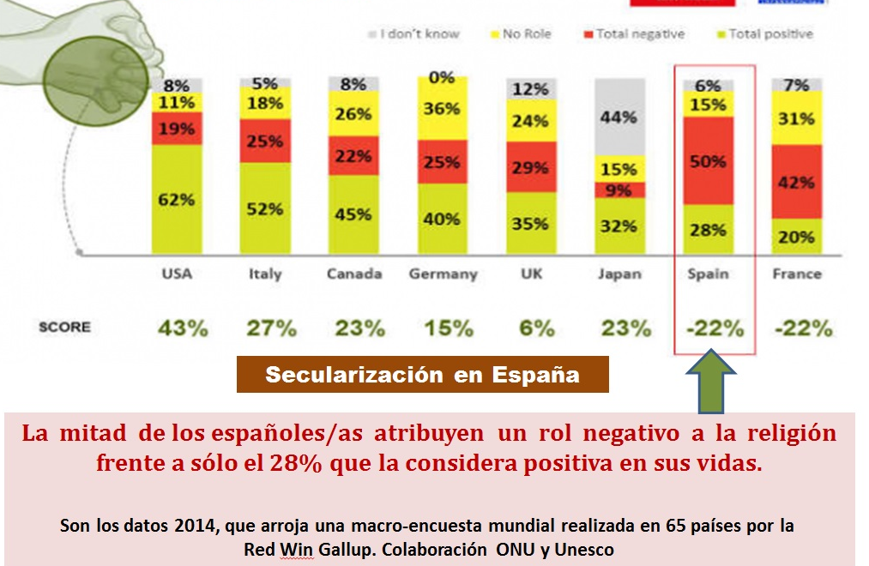

Representado gráficamente los deratos serían
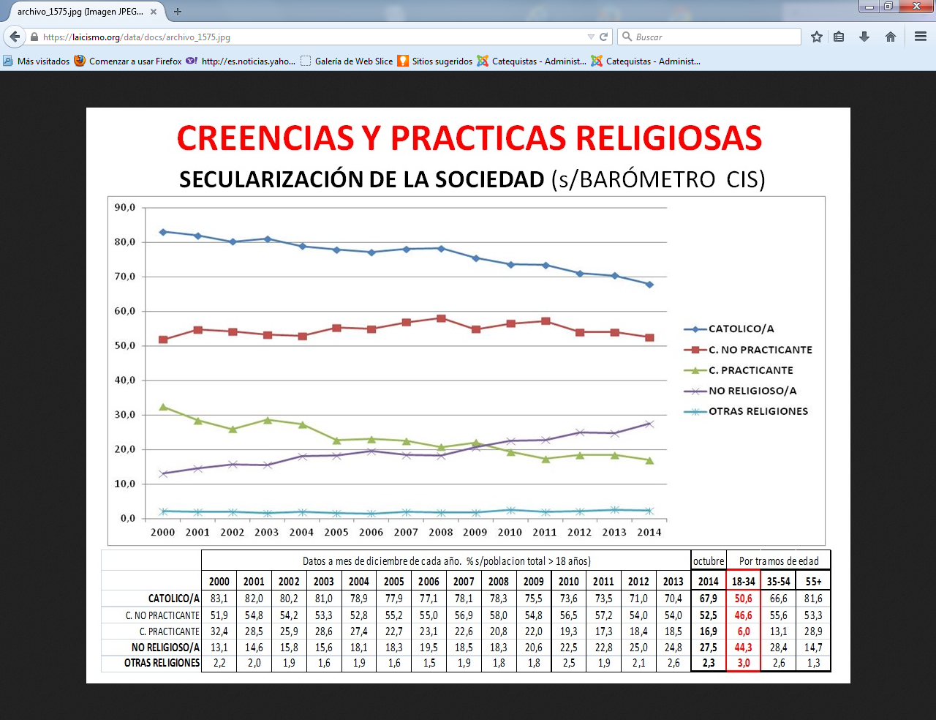

Por lo que se refiere a España
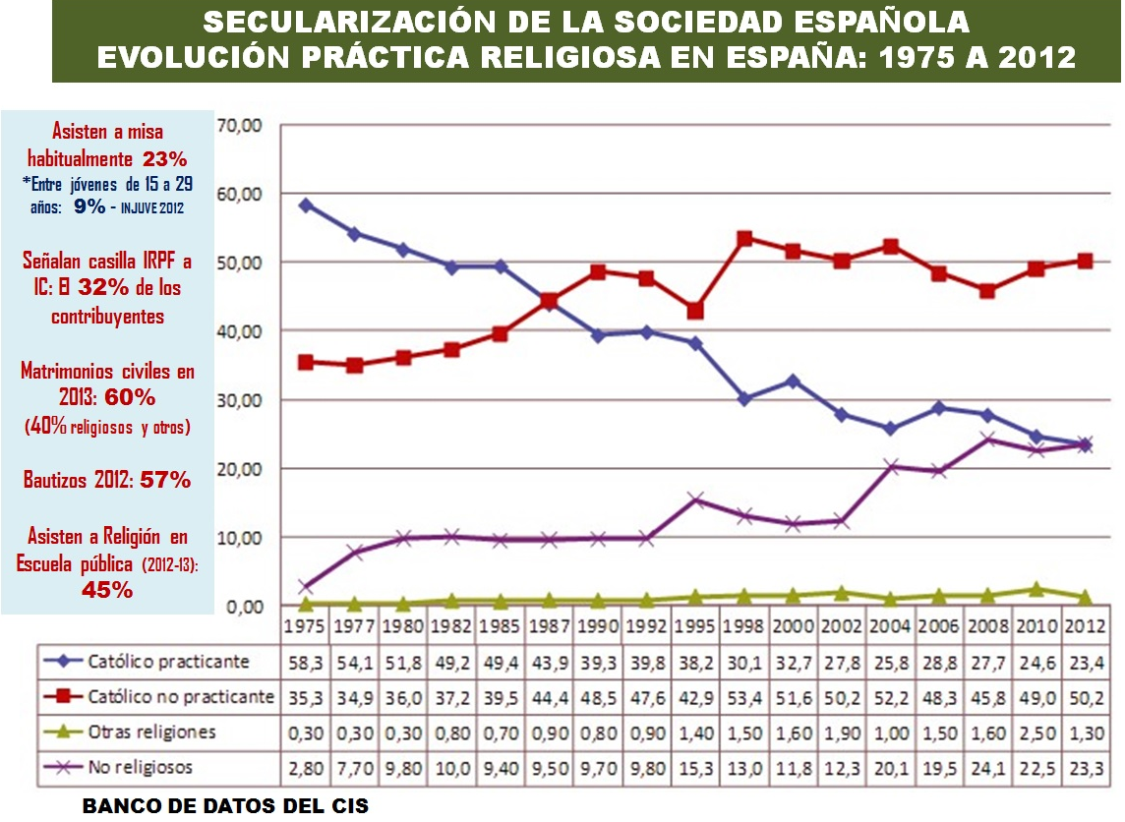

5. las ideologías religiosas de hoy

Los tiempos actuales reclaman por parte de los católicos una serena revisión de lo que se ha hecho en tiempos pasados y lo que se debe hacer en el presente y previsiblemente en los años venideros. El cristianismo no es una ideología más entre otras, sino una forma de vivir el mensaje de Jesús, el Hijo de Dios hecho hombre.

La recesión del bienestar social y del progreso padecida en Occidente en la segunda decena del siglo XXI y la crisis internacional financiera que altera con el desempleo , la emigración masiva y la desconfianza a las diversas naciones impulsa una revisión de los sistemas de vida y de las formas de pensar.

Muchos sociólogos y pensadores hablan ya de una oportunidad para revisar no solamente los modelos económico de la globalización mundial, sino sus fundamentos ideológicos y éticos y las superficiales tentativas civilizatorias que se habían dado. Se alzan en el horizonte las consecuencia de la portentosa comunicación que hoy se produce. Lo movimientos rebeldes de algunas regiones de Africa y del Medio Oriente, con su doble armamento de las bombas físicamente destructoras y de los usos masivos de medios técnicos de comunicación empleados para amedrentar a los enemigos dan la pauta de una revisión de procedimientos y de criterios.

Las grandes religiones y sus estructuras se sienten convulsionadas. Se peinsa que hay que cambiar de formas de presentar sus mensajes. Y se dan cuenta de que los millones y millones de emigrantes y desplazados por las guerras reclaman nuevas formas de compartir las riquezas, las medicinas, los recursos técnicos y los alimentos y demandan nuevos caminos para la seguridad y la dignidad. Han rechazado ya los soportes ontológicos de las grandes tendencias del neoliberalismo o liberalismo contemporáneo, y sobre todo del capitalismo, y reclaman cauces sociales, socializantes o socialistas sinceros, no verbales, para hacer la vida posible a los siete mil millones de habitantes que pueblan el planeta tierra..
El mundo entero siente la necesidad de buscar nuevos caminos. La llamada globalización, con su relación pacífica entre religión y cultura se convierte en asignatura obligada para todos, por encima de los tiempos escolares y con extensión a todas las edades y situaciones. Es indispensable analizar la tensión aparentemente contradictoria entre la pérdida de lo religioso, por un lado, y por otro su influencia en los habitantes de esa aldea global de la que hablaba Marshall Mac Lugan en su "Aldea global".
Precisamente en esta coyuntura histórica es donde los cristianos sienten la necesidad de anunciar de otra manera, pero con la mismo ilusión de siempre, los valores luminosos del Evangelio. Se quiere ofrecer al mundo soluciones y no solo análisis de los problemas. Ser quiere potenciar al máximo la capacidad de dar, de manifestar amor al prójimo, y no sólo de sentir compasión y pasar de largo por las cercanías de los que sufren soledad, hable o enfermedad.
Ante la globalización mundial y la facilidad de intercomunicación que se da en el mundo hoy las grandes religiones se sienten amenazadas, especialmente la católica, por sus tendencias homogenizadoras.
No saben cómo responder ante las corrientes multiculturalistas. Las estructuras religiosas sienten desconfianza y recelo porque tocan y “contaminan” sus bases sociales, y porque se incrementa el pluralismo, o bien porque se relativizan los dogmas y los postulados morales de cada tipo de creencia. Y por eso se reacciona unas veces con el escepticismo y otras con integrismo y el fatalismo
Casi a todas las religiones les acecha el virus del humanismo neutro y pluralista que hace total abstracción de Dios, y que se concentra totalmente en los valores humanos de la paz, la justicia, la solidaridad y la igualdad. La secularización se ha convertido en el estilo teológico de nuestro tiempo como en otro tiempo lo fue la lucha contra el ateísmo racionalista una veces dialéctico y otras pragmático
En al ámbito pluriforme de la ideologías modernas más o menos extendidas el pensamiento cristiano se halla inquieto por las formas como es preciso anunciar hoy el Evangelio. Está naciendo un estilo nuevo, una nueva forma de evangelizar, por lo que no se tienen todavía la claridad suficiente para determinar lo que es mejor y lo que es peor para conseguir que el Evangelio real de Jesús se convierta en razón de ser en la vida de los que todavía son creyentes.

Tres observaciones con datos simbólicos

Las tendencias o actitudes que se puede explorar y comentar en los tiempos actuales son diversas y resultaría largo y fragmentario el pretender rcor todos los hechos que sirven de pista y símbolos de la labor que realizan los que, de una o de otra forma, pretenden divulgar el mensaje cristianos.

Basta algunos hechos para recordar que las situaciones del mundo y en le mundo son de muy diversas formas:

1. ¿Más proselitistas que lo católicos hay otros grupos cristianos?

Es evidente. Podemos preguntar a las estadísticas por el mundo emergente de América latina, en la que durante cinco siglo ha estado floreciendo el mensaje cristiano llevado allí por misioneros europeos de habla española, portuguesa, inglesa, francesas y otras.

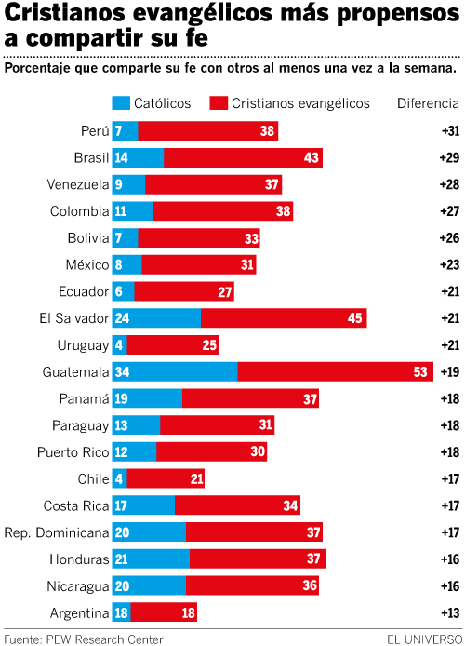

Parece que hay tendencias religiosas más entusiastas que las mostrada por los católicos. Por ejemplo en América latina Los no católicos también se manifiestan, o realmente son, a veces más dinámicos en evangelizar y ofrecer su mensaje que los católicos. Impresionan datos de lo que acontece en el mundo latinoamericano, donde se encuentra casi la mitad numérica de los católicos del mundo.

Entre estos que se denominan en la estadística anterior evangélicos los hay participantes en iglesias clásicas como anglicanos, reformados, ortodoxos. Y otros pertenecen a los grupos minoritarios, pero emergentes, como son la pentecostalistas, los mormones, los viejos católicos. Y entre ellos, los de sectas minoritarias con más o menos vestigios cristianos, realizan una fuerte labor de captación con objetivos y procedimientos con frecuencia espúreos y muy materiales

2. ¿La religiosidad en España desciende. de verdad?

Parece que si, al menos en Europa. Y desciende sobre todo de manera sorprendente en países que históricamente fueron muy católicos y llevaron su mensaje evangelizador a todo el resto del mundo. En naciones tradicionalmente católicas, como España de manera muy acelerada y en Francia, Polonia, Bélgica e Italia, Irlanda el catolicismo como religión clara, con creencias y prácticas expresivas, la confesionalidad católica baja sorpresivamente.

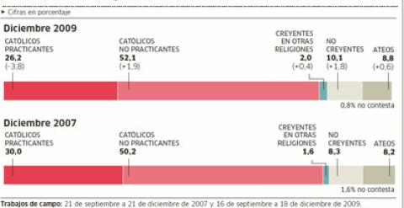
La religiosidad está descendiendo en España y cada década de las últimas cinco ha bajado un porcentaje medio del 4,2% cada década en la respuesta la misma pregunta ¿Se siente Vd católico? No son de fuiar las encuestas sectoriales realizadas en este campo religioso por organismo o centros de estudios o de exploración estadística, como Publiscopio, Sigma o diversos servicios de prensa. En encuestas muy dispares los resultados dependen del tono de la pregunta y de la confusión de los datos por edades, profesiones o localidades,.
Pero que el descenso en la religiosidad ha resultado fuerte en todos los paises de Eurpa, tanto occidental como oriental, es algo claro y decisivo. En el contexto internacional, España está todavía bastante por encima de Francia en cuanto a proporción de católicos: en el sondeo de IFOP de julio de 2013, se declaraban cristianos el 67% de los franceses (un 64% católicos y un 3% protestantes). Pero nuestra proporción de católicos es ya bastante más baja que la de Italia (86,5% de católicos, en la encuesta realizada por Censis en 2004) o la de cristianos en Estados Unidos (86,0%, agregando un 25,1% de católicos al 50,9% de otras confesiones cristianas, según la muy amplia muestra de ARIS en 2008).
Sólo un 10% de los jóvenes se declara en la actualidad católico practicante. Entre la población española (extranjero incluidos), los creyentes de otras religiones han crecido levemente del 1,6% al 2%. Es una proporción mucho menor que en Francia, donde al 3% de franceses que se declaran protestantes hay que sumar un 4,5% que son musulmanes.
3. ¿Cómo se dan los proceso de cambio en el mundo

El cambio de la población relacionada con cada religión van a aumentar o disminuir según el paso de los años , aunque esas variaciones numéricas reclaman tiempo para ser significativa. En los años venideros habrá variaciones, pero no de forma excesiva. Sin embargo la previsión del descenso del catolicismo en Europa, el incremento en Africa y la estabilización en América tienen garantía de resultar ciertas las previsiones. Hacen pensar en que resulta urgente diseñar nuevos cauces de nueva evangelización

No es que cambien las cantidades absolutas. Son las relativas las que resultan alarmantes. En los últimos 15 años, del 2000 al 2015, ha aumentado la población humana en unos mil millones de habitantes. ¿Cuánto ha aumentado el número de católicos?. un poco solamente. Casi nada. En terminas relativos eso supone una disminuicución relativa preocupante. Si en los vanidero aocntece los mismo, nos moveremos lejos de cualqu ier triunfalismo religisos.

Previsión de los católicos en los años venideros

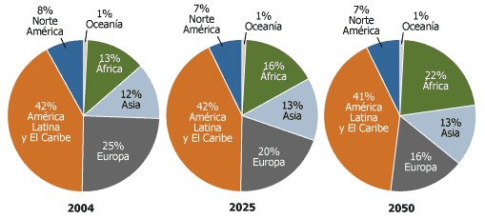

Es uno de los motivos por los que la Iglesia debe replantearse sus manera de informar al mundo sobre su mensaje. Y por lo que en estos años pasados se ha ido diseñando, sin que de momento se haya lanzado la totalidad de la Iglesia católica a cumplir el mandato de Cristo: Id por todo el mundo y anunciad la buena nueva, bautizando a todos en el nombre del Padre, del Hijo y del Espíritu Santo.

